Санкт-Петербургский национальный исследовательский университет
информационных технологий, механики и оптики

Факультет программной инженерии и компьютерной техники

Лабораторная работа №6 по курсу «Вычислительная математика»
«Численное дифференцирование»
Вариант 2

Выполнил:
Гадеев Руслан Рустамович,
Р32082

Преподаватель:
Машина Екатерина Алексеевна

Санкт-Петербург
2023 г.
Цель работы. Решить задачу Коши численными методами.
Задание.
1. Исходные данные: ОДУ вида , начальные условия , интервал дифференцирования , шаг , точность .
2. Составить таблицу приближенных значений интеграла дифференциального уравнения, удовлетворяющего начальным условиям. Для оценки точности использовать правило Рунге.
3. Построить графики точного решения и полученного численного решения (разными цветами).
Методы.
Усовершенствованный метод Эйлера – одношаговый.
Метод Милна – многошаговый.
Рабочие формулы.
Усовершенствованный метод Эйлера:

Метод Милна:
а) этап прогноза:

б) этап коррекции:

Листинг программы (Haskell).
module Model.Method
( Method(..)
, compute
, getAccuracyOrder
) where

data Method
= Euler
| Midpoint
| RungeKutta
| Adams
| Milne
deriving (Eq, Show)

compute
:: Method
-> (Double -> Double -> Double)
-> Double
-> Double
-> Double
-> Double
-> [Double]
-> [(Double, Double)]
compute method f a b h e ys = take (floor ((b-a)/h)+1) result where
result = (zip [a, a+h..] ys) <> (getNext <$> [0..])
getNext i = case method of
Euler -> (xn+h, yn+h*fn)
Midpoint -> (xn+h, yn+h/2*(fn+(f (xn+h) (yn+h*fn))))
RungeKutta -> (xn+h, yn+1/6*(k1+2*k2+2*k3+k4))
Adams -> (xn3+h, yn3+h*fn3+df+df2+df3)
Milne -> (xn3+h, snd $ head $ dropWhile errorCheck cs)
where
(xn, yn) = result!!i
(xn1, yn1) = result!!(i+1)
(xn2, yn2) = result!!(i+2)
(xn3, yn3) = result!!(i+3)
fn = f xn yn
fn1 = f xn1 yn1
fn2 = f xn2 yn2
fn3 = f xn3 yn3
df = h*h/2*(fn3-fn2)
df2 = 5*(h**3)/12*(fn3-2*fn2+fn1)
df3 = 3*(h**4)/8*(fn3-3*fn2+3*fn1-fn)
k1 = h*fn
k2 = h*(f (xn+h/2) (yn+k1/2))
k3 = h*(f (xn+h/2) (yn+k2/2))
k4 = h*(f (xn+h) (yn+k3))
milnePrediction = yn+4*h/3*(2*fn1-fn2+2*fn3)
milneCorrect pr = yn2+h/3*(fn2+4*fn3+(f (xn3+h) pr))
milneCorrections = iterate milneCorrect milnePrediction
cs = zip milneCorrections (tail milneCorrections)
errorCheck (c1, c2) = abs (c1-c2) >= e

getAccuracyOrder :: Method -> Double
getAccuracyOrder Euler = 1
getAccuracyOrder Midpoint = 2
getAccuracyOrder _ = 4
Результаты выполнения программы.
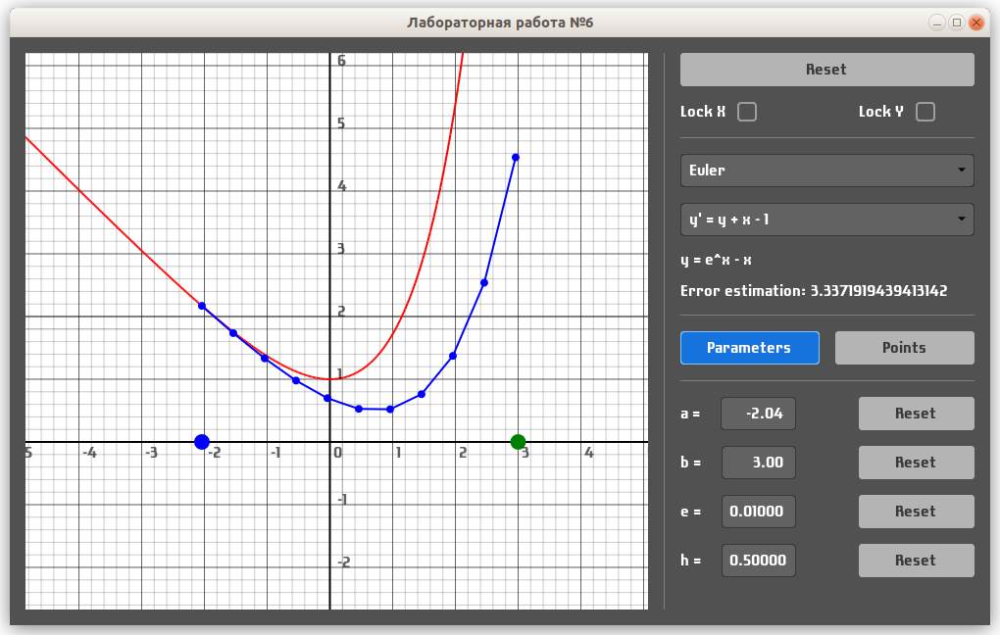
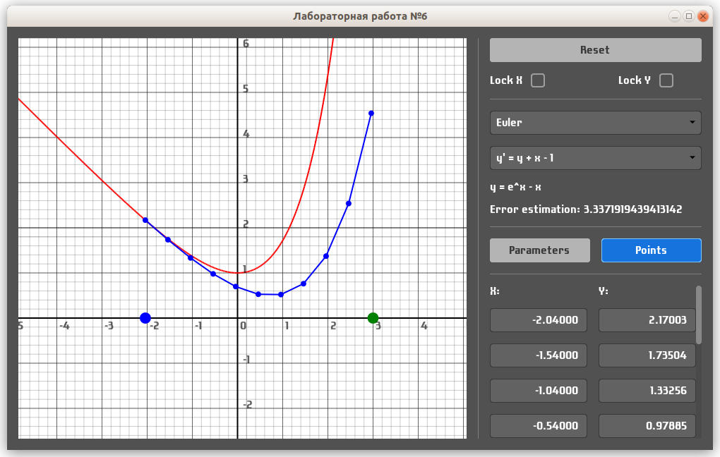

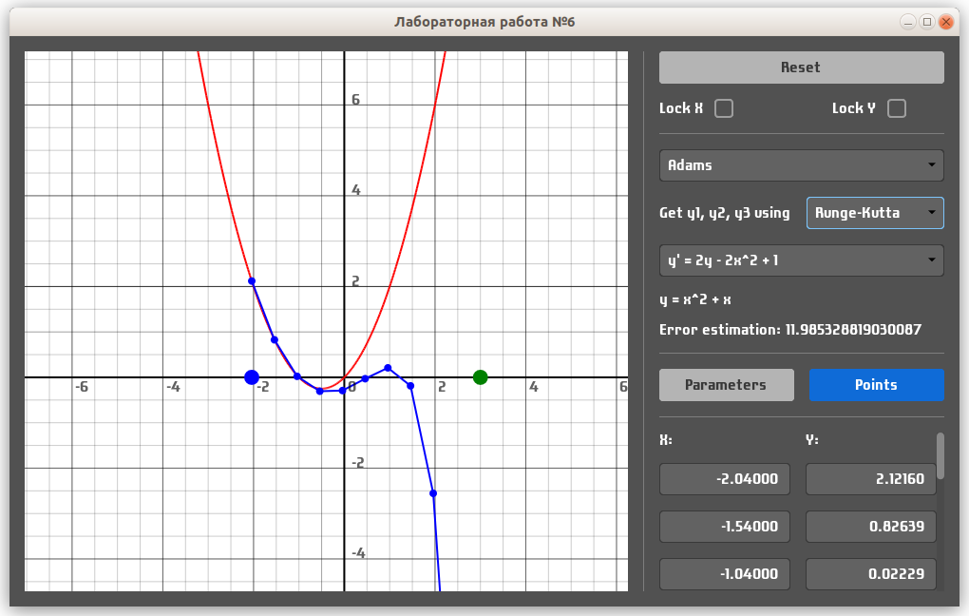
Выводы.
В ходе данной лабораторной работы была создана программа, в которой реализованы: метод Эйлера, модифицированный метод Эйлера, метод Рунге-Кутта, метод Адамса и метод Милна. В программе можно выбрать из четырёх дифференциальных уравнений, которые она численным методом решит. Если выбран многошаговый метод (метод Адамса или метод Милна), то программа позволяет выбрать, каким способом надо посчитать первые точки. Протестировав программу на четырёх разных дифференциальных уравнениях, я пришёл к выводу, что метод Милна при одинаковом размере шага даёт наиболее точный результат.

